**Lab 8:**

**From lab8a.s:**

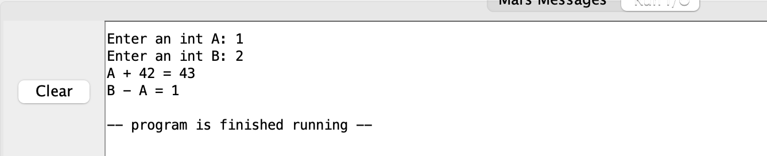

**From lab8b.s**

